№___
Завдання
для творчої практичної роботи (9 клас)
Виготовлення серветниці
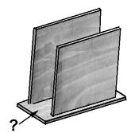

Розробити настільну конструкцію підставки для серветок.
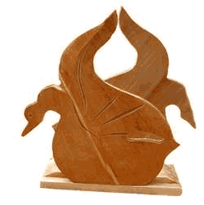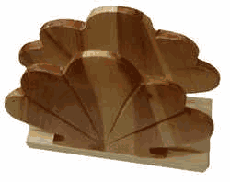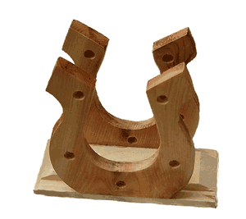
1. 2. 3. 4.

Завдання:
1. На основі запропонованих виробів-аналогів змоделювати, розробити, схематично виконати на даному форматі (на звороті) зображення свого варіанту конструкції.
2. Із запропонованого набору матеріалу виготовити з конструйований виріб.
3. Можливість оздоблення (випалювання, різьба, ажурне випилювання)

Умови:
- Підставка двостороння (виріб-аналог 1-4).
- Максимальні габаритні розміри: а). задня стінка 120*90*5, передня стінка 100*80*5.

№___
Завдання
для творчої практичної роботи (11 клас)
Виготовлення дитячої іграшки
(спортивний автомобіль)

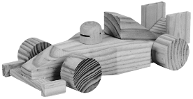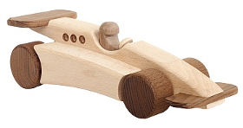
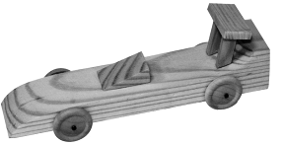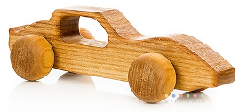

Завдання:
1. На основі запропонованих моделей-аналогів змоделювати, розробити, схематично виконати на даному форматі (на звороті) зображення свого варіанту конструкції іграшки.
2. Із запропонованого набору матеріалу виготовити з конструйований виріб.

Умови:
- Довжина іграшки до 250 мм.
- Іграшка повинна бути функціональною.

